Индивидуальный проект

Шестой этап Размещение двуязычного сайта на Github

Хусаинова Динара Айратовна

Содержание

# 1 Цель работы

Сделать поддержку английского и русского языков. Разместить элементы сайта на обоих языках. Разместить контент на обоих языках.

# 2 Теоретическое введение

Сайт, или веб-сайт (от англ. website: web — «паутина, сеть» и site — «место», букв. — «место, сегмент, часть в сети»), также веб-узел, — одна или несколько логически связанных между собой веб-страниц; также место расположения контента сервера. Обычно сайт в Интернете представляет собой массив связанных данных, имеющий уникальный адрес и воспринимаемый пользователями как единое целое. Веб-сайты называются так, потому что доступ к ним происходит по протоколу HTTP[1].

Веб-сайт как система электронных документов (файлов данных и кода) может принадлежать частному лицу или организации и быть доступным в компьютерной сети под общим доменным именем и IP-адресом или локально на одном компьютере. В статье журнала «Хозяйство и право» также было высказано мнение, что каждый сайт имеет своё название, которое при этом не следует путать с доменным именем[2]. С точки зрения авторского права сайт является составным произведением, соответственно название сайта подлежит охране наряду с названиями всех прочих произведений.

Все сайты в совокупности составляют Всемирную паутину, где коммуникация (паутина) объединяет сегменты информации мирового сообщества в единое целое — базу данных и коммуникации планетарного масштаба. Для прямого доступа клиентов к сайтам на серверах был специально разработан протокол HTTP.

# 3 Задание

Сделать поддержку английского и русского языков. Разместить элементы сайта на обоих языках. Разместить контент на обоих языках. Сделать пост по прошедшей неделе. Добавить пост на тему по выбору (на двух языках).

# 4 Выполнение шестого этапа

1. Первым делом открываем файл config.yaml, оставляем там свою ссылку на сайт для дальнейших обновлений(рис. 1

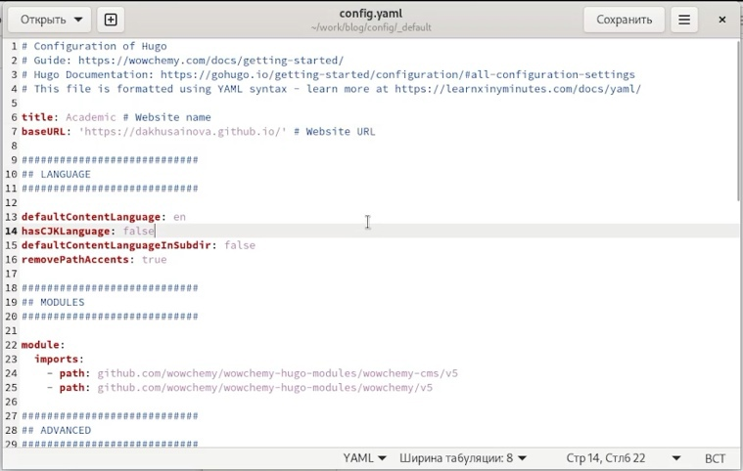

Рис. 1: config.yaml

1. Открываем файл languages.yaml и добавляем там русское меню(рис. 2).

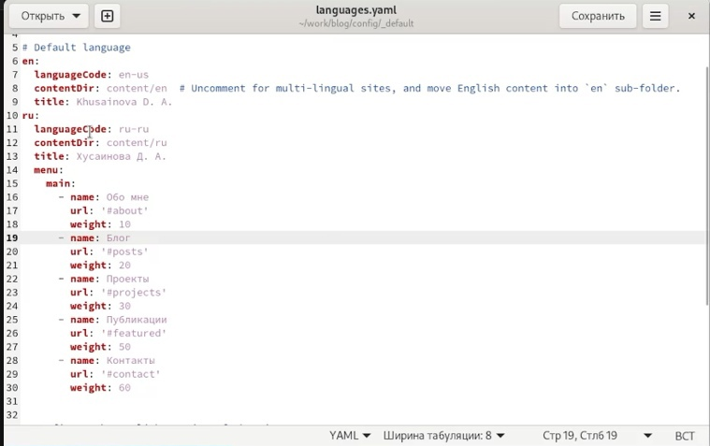

Рис. 2: Переводим на русский язык наше меню

1. В папке content разбиваем все файлы и папки на две папки en и ru для английского и русского контента, после этого в папке ru переводим все файлы на русский язык(файлы постов, файл информации о работнике, файлы проектов, файлы навыков, опыта, достижений, всех недавних постов и другого контента(рис. 3,4,5,6,7,8,9,10).

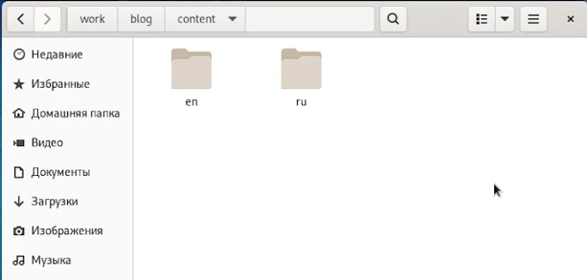

Рис. 3: Создаем папки

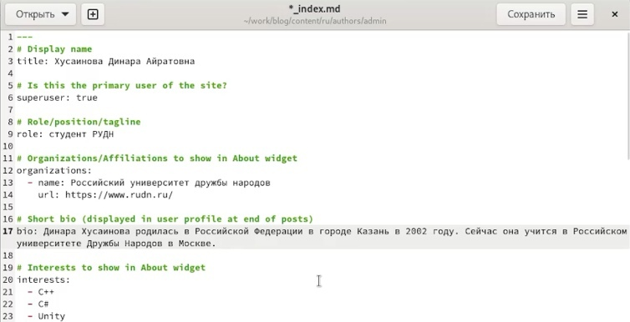

Рис. 4: Переводим информацию о работнике

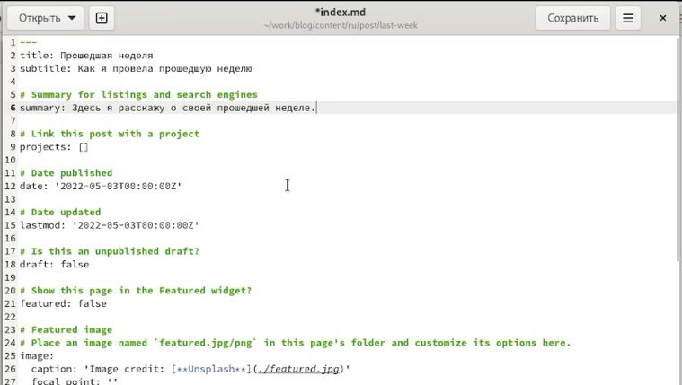

Рис. 5: Переводим на русский посты

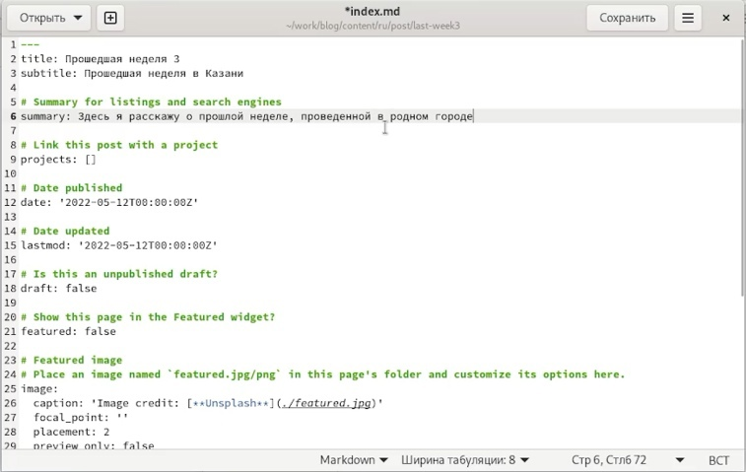

Рис. 6: Переводим на русский посты

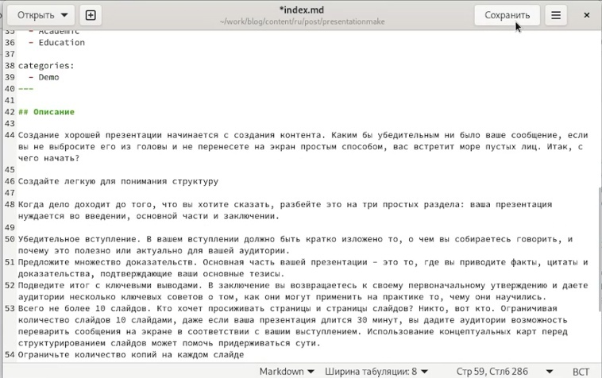

Рис. 7: Переводим на русский посты

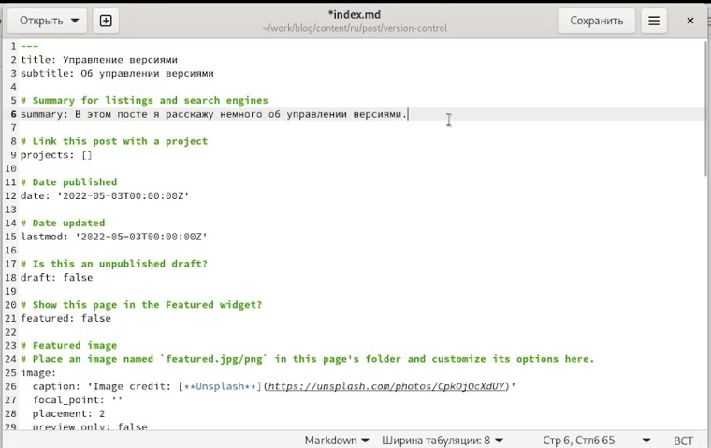

Рис. 8: Переводим на русский посты

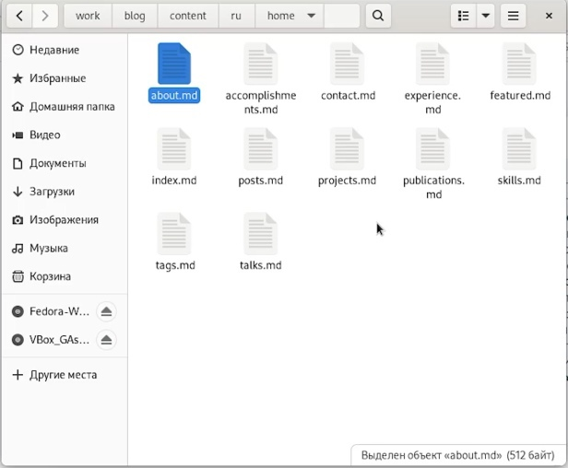

Рис. 9: Фото файлов, которые нужно перевести для полного перевода всего сайта

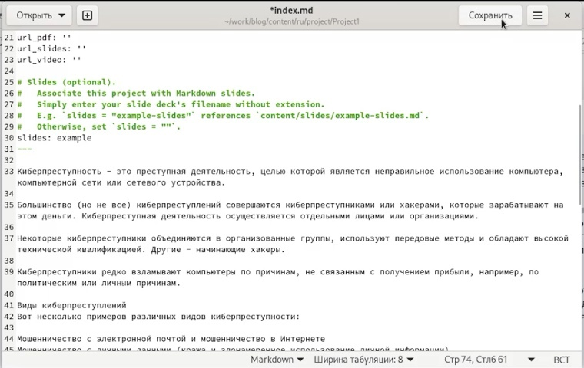

Рис. 10: Переводим на русский проекты

1. Отправляем наши обновления на сайт. Наблюдаем через какое-то время наши обновления на уже переведнном на любимый русский язык сайте (рис. 11,12,13,14,15,16,17,18,19).

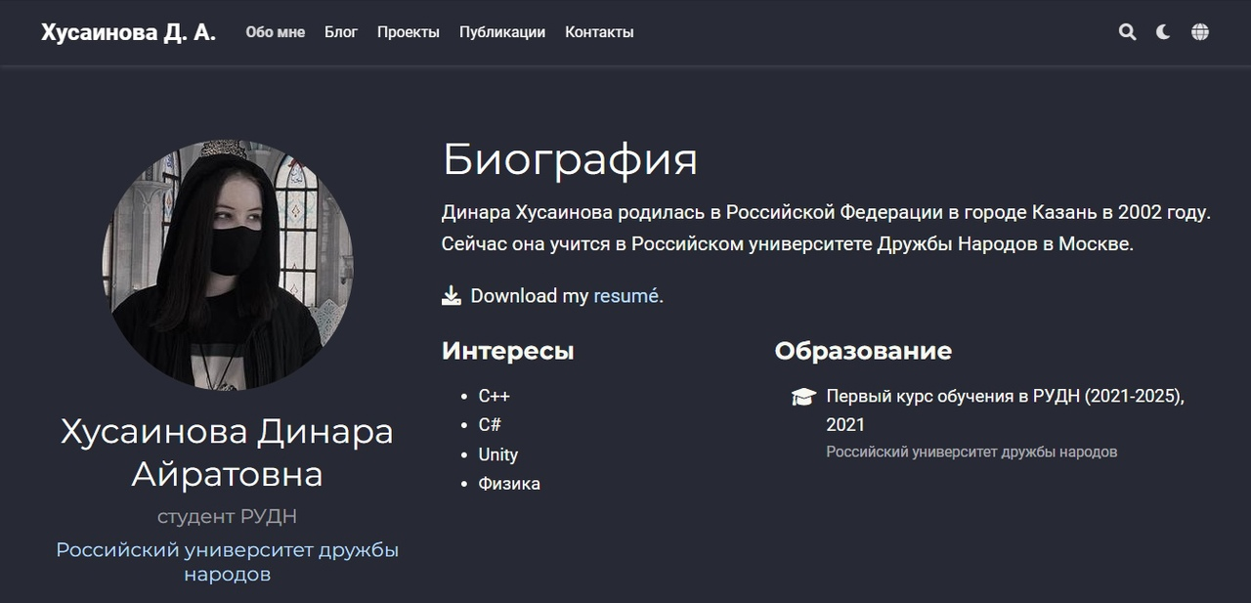

Рис. 11: Титульная информация, перведенная на русский язык

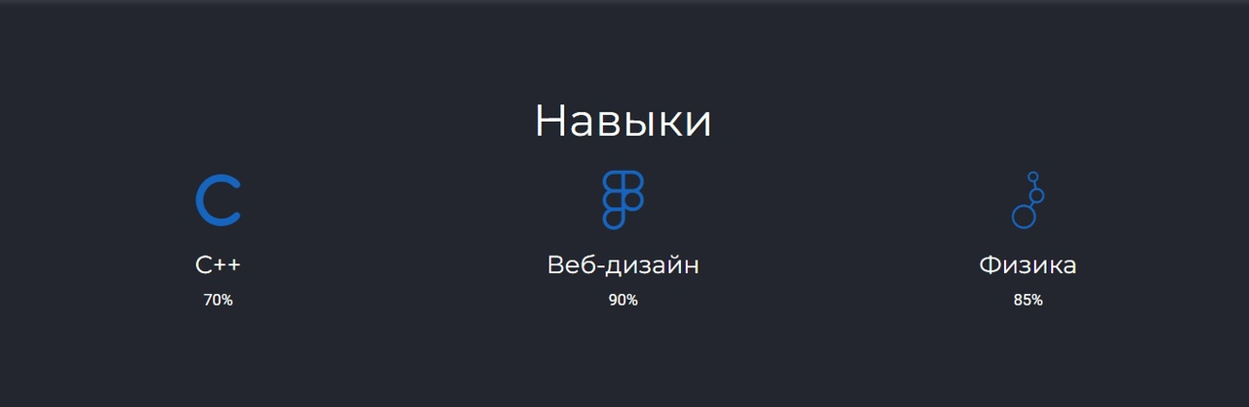

Рис. 12: Навыки

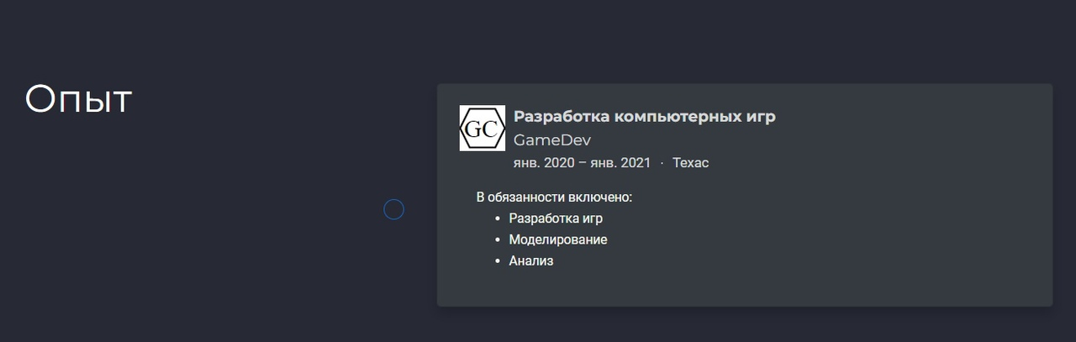

Рис. 13: Опыт

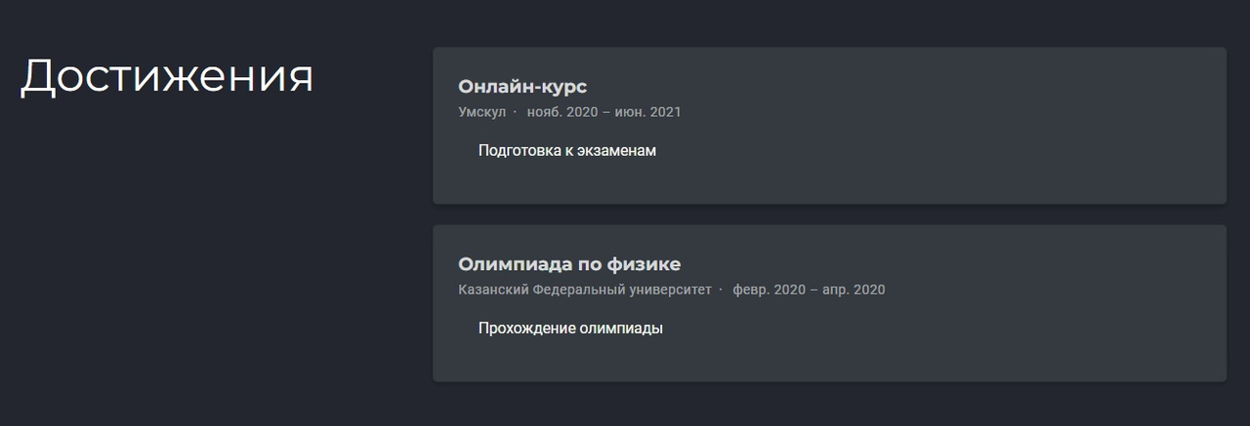

Рис. 14: Достижения

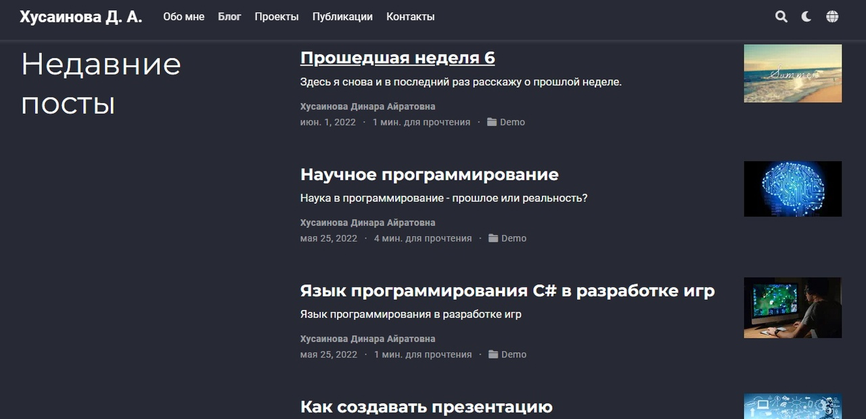

Рис. 15: Недавние посты

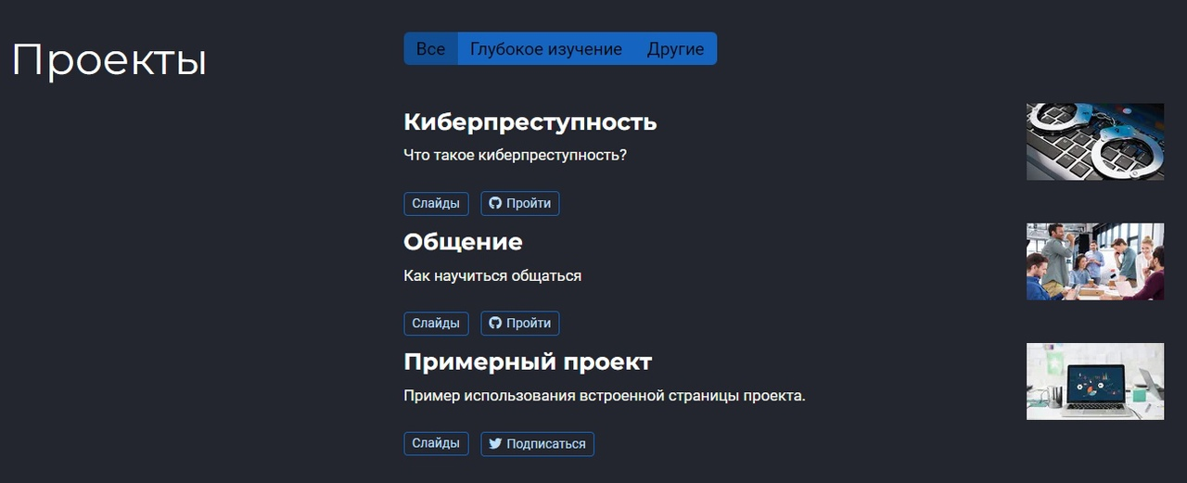

Рис. 16: Проекты

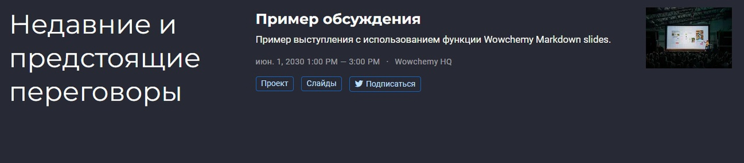

Рис. 17: Недавние и предстоящие переговоры



Рис. 18: Избранные публикации

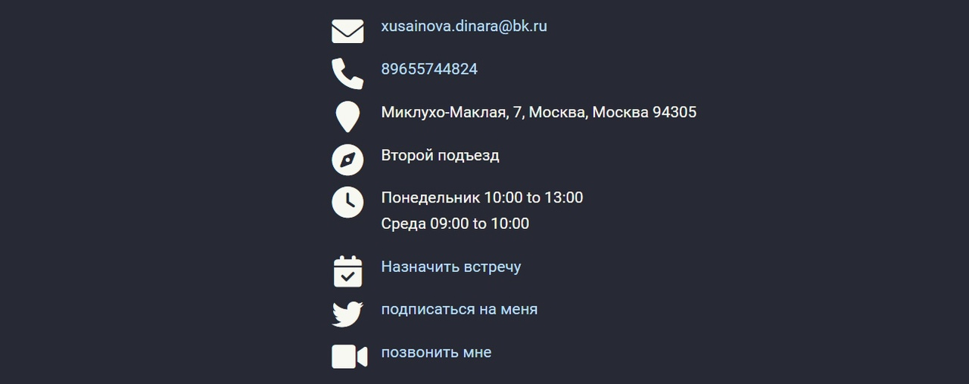

Рис. 19: Контакты

# 5 Выводы

Я сделала поддержку английского и русского языков, разместила элементы сайта на обоих языках, разместила контент на обоих языках, сделала пост по прошедшей неделе и добавила пост на тему по выбору (на двух языках).